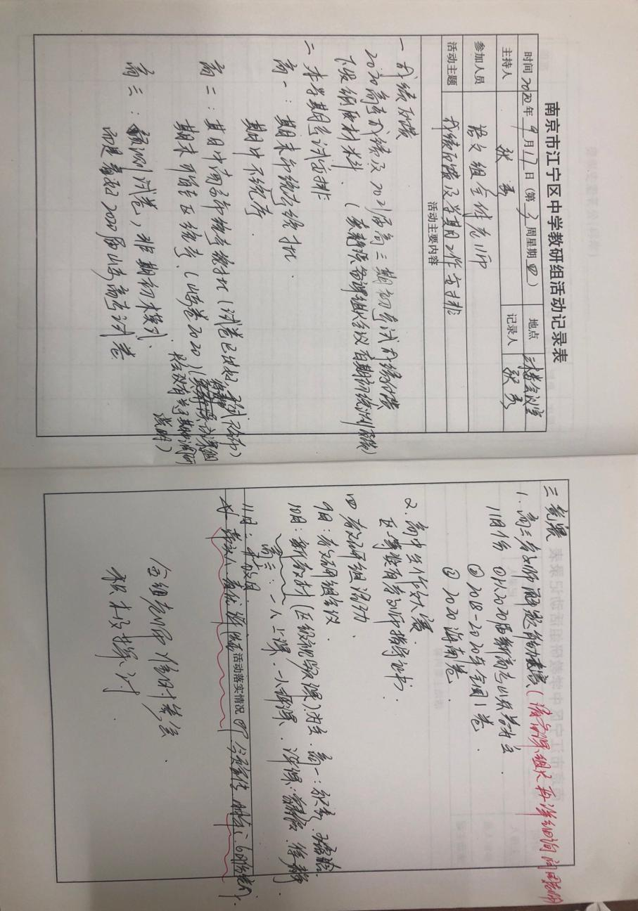

**成绩反馈及新学期工作安排**

张 秀

**一、2020届江苏高考和2021届期初一模成绩反馈**

下发相关材料，每人一份

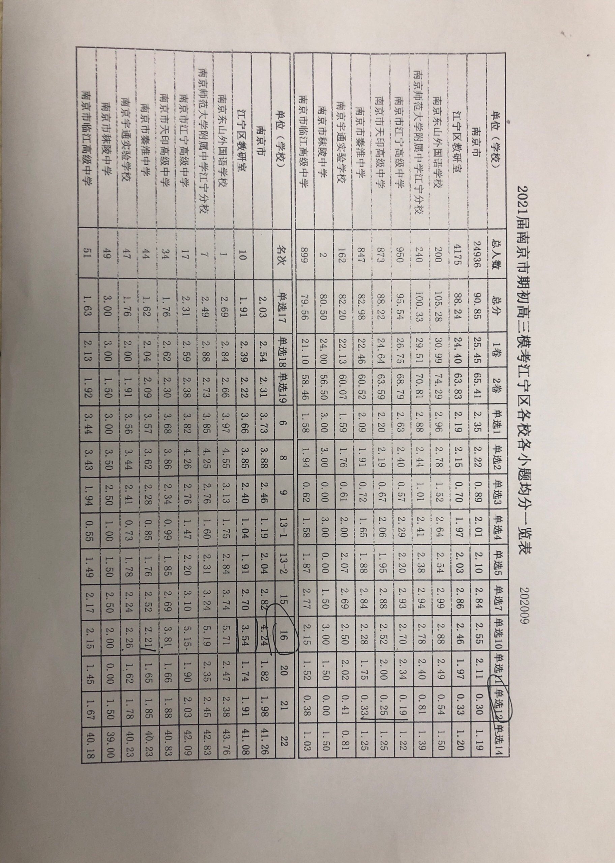



1. **本学期考试安排**

高三：预测试卷并非是期初一模形式，看好2020届山东高考语文试卷。

高二：期中考试是南京市统考统批（试卷暑假已经出好，形式不公布）期末考试可能区统考，形式模仿2020届山东高考语文试卷。

高一：期末考试是南京市统考统批，期中不统考。

1. **竞赛**
2. 高三教师解题能力竞赛，时间暂定11月，以2020届山东高考语文试卷为主，参看2018-2020年全国1卷以及2020年海南高考试卷。
3. 高中生作文竞赛:9月30日把参赛学生人数通过微信发给周明龙老师，10月19日把学生一等奖的作文纸质稿送到江宁区教研室402室，10月15日（第七周周四）16：00按照市里的统一要求组织学生比赛。
4. **教研活动**

9月：教研组会议 10月：区级视频直播课(上课：张秀 王露浛 评课：曾春霞 徐静） 11月：学校开放日活动

1. **江宁区学科带头人和青优评比**

本学期宣传，2021年5 6月评选结束